Gruppe medlemmer: Arne Tang-Petersen, Torben Bastrup. Teknisk Skole Silkeborg, Hotel og Restaurant Skolen i Silkeborg. GR 4.

**Målgruppe:**

Hotel og restaurations branchen.

Virksomheder og disses uddannelses ansvarlige for det enkelte fag område, køkken chefer samt restaurant chefer. Gastronom-elever, smørrebrød og cater-elever samt tjener-elever.

**Udfordring:**

At forbedre elevens udfordring om at nå de af det faglige udvalgs opstillede praktikmål for uddannelsen. At forbedre det uformelle samarbejde imellem skolen, elever og deres uddannelse ansvarlige. At sikre sig at der i en hensigtsmæssig form sikres progressiv og kvalitativ læring. At komme i konstruktiv dialog med gruppen for at belyse de udfordringer på området i dag.

**Hvordan har udfordringen ændret sig?**

Fra at se på de på de politiske perspektiver i vores første opgave/ vision board, har vi snævret opgaven ind til at handle om de praktikmål og skolemål som er i vores uddannelser.

NY MODEL

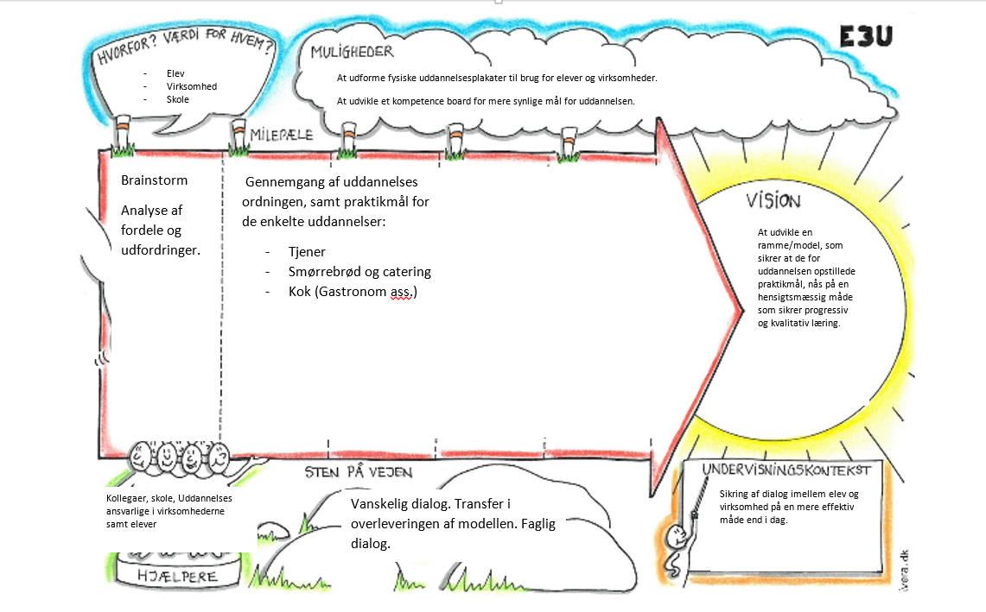

Vi har udarbejdet et nyt vision board som bearbejder den nye og mere konkrete opgave.

**Hvordan ser andre i organisationen på min udfordring?**

Der er en positiv stemning omkring at fordybe sig i dette område. Ideen med at kunne udforme en ”uddannelses plakat” / fysisk synlig model, omtales som et redskab der i dag er en stor mangel. Der har tidligere været arbejdet med emnet, dog uden et brugbart resultat.

**Hvem er målgruppen for mit feltstudie og for min udfordring?**

Intern: Faglærere fra de forskellige studie retninger samt den pædagogiske ansvarlige på Teknisk Skole Silkeborg. Intern grafiker.

Ekstern: Det lokale uddannelses udvalg. Uddannelses ansvarlige på lokale virksomheder.

**Arbejdet fra nu frem til seminar 3…**

Der skal laves aftaler med interne og eksterne partnere for at ide-udvikle konceptet. Indhente relevante meninger, ideer og synspunkter fra de involverede partnere. Undersøge om der findes allerede eksisterende modeller til inspiration.

Arbejde med konkret ”uddannelses plakat” så layoutet bliver så attraktivt som muligt.

**OPGAVE**

Øl & Gastronomi

Projektet handler om brugen af forskellige øltyper i retter.



Der arbejdes i grupper á 3 personer omkring emnet, øl og gastronomi.

I skal udvikle Forret/hovedret eller hovedret/dessert, hvor øl fra Jacobsen skal være det bærende element. I vil blive fordelt i grupper.

Der må benyttes 6 forskellige øl typer:

Porter – Extra pilsner – Dark lager – Weissbier – Saaz Blonde – Brown Ale

Som opstart vil der være en grundig gennemgang af emnet. Der afholdes smagning af de ovenstående typer.

Til inspiration skal i bruge Jacobsens ”Viden om øl” fra hjemmesiden jacobsenbryg.dk.

Til forretten og desserten må der vælges frit imellem alle grundtilberedninger. I hovedretten skal der indgå metoden, BRAISERING og der skal bruges kalveskank eller unghane. I vil blive tildelt et af emnerne.

Opgaven skal indeholde:

Udførlig beskrivelse af de valgte øltyper, grundsmage mv.

Arbejdsgang på de forskellige retter.

Varebestilling.

Kalkulation af de enkelte retter.

Valg af øl type til den færdige ret.

Menukort som ikke må være skrevet på PC. Hjemmelavet…

Kreativ anretningsform. Tænk ud af boxen.

**RAMME**

UGE 11 Mandag 08.10 – 11.20 Intro, opstart. Individuel opstart. Idé bank.

UGE 12 Mandag 08.10 – 11.20 Gruppearbejde. Idé generering, udvikling,

varebestilling.

Tirsdag 08.10 – 13.30 Afprøvning, tilretning.

Onsdag 08.10 – 15.00 Aflevering af skriftlig materiale. Servering af de enkelte retter fra kl. 11.30. Efterfølgende evaluering og feedback.

**Kreative værktøjer**

**double diamond**

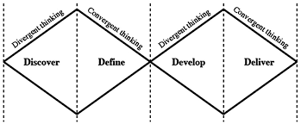

**De studerende skal igennem double diamond modellen arbejde sig frem til et konkret slutprodukt.**

**Undersøge – Opdage – Udvikle - Aflevere**

**Bred og åben tænkning – Undersøgende fase – Udvikle og producere – aflevering af produkt**

**Kognitiv kapacitet**

**Skift mellem faser, hvor eleverne arbejder**

**individuelt (divergent) og i grupper (konvergent).**

**PACE Model**

|  |  |  |
| --- | --- | --- |
| **Titel** | Øl og Gastronomi | |
| **Tema og baggrund** | At bruge forskellige øltyper I konkrete madretter og komme med serveringsforslag af øl til det endelige produkt. | |
| **Briefing** | Mandag uge 11 | |
| **Hvorfor (Læringsmål)** | At arbejde med øl I mad | |
| **Hvornår (Tidspunkt og varighed)** | Uge 11+12. 22 lektioner | |
| **Hvor (Sted og rum)** | Teknisk Skole Silkeborg lok. 584 | |
| **Hvad (Procedure)** | trin 1 | Udlevering af opgave |
| trin 2 | Individuel brainstorm |
| trin 3 | Gruppe brainstorm |
| trin 4 | Idé og koncept udvikling. Undersøge… |
| trin 5 | Udvikle og producere |
| trin 6 | Aflevere produkt |
| trin X | Evaluering / Feedback |
| **Hvem (målgruppe)** | Kok 3 + Smørrebrød og Cater. Samlæst. | |
| **Debriefing** | Onsdag uge 12 | |
| **Hvordan (Materialer)** | Udleveret opgave. Jacobsen.com | |
| **Litteratur**  **(suggested)** | Viden om øl | |
| **Niveau** | Erhvervsuddannelse, 3. hovedforløb | |

PACE®